/9iciebreeltite |  |  | 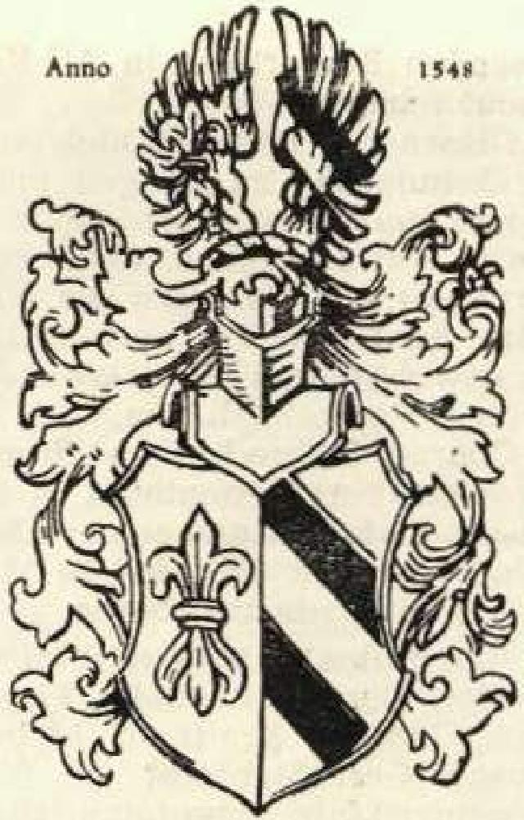
 | `~amilien3eStung ihr Sippe Siebrecht
HERAUSGEGEBEN VON HANS ALEXANDER SIEBRECHT
WERKLEHRER A.D. KASSEL • ADOLFSTRASSE 17

Nr. 10 SOMMERAUSGABE 1953

Geschichte der Sippe Siebrecht

Fortsetzung
Philosophische- und weitanschauliche Probleme belasten uns im allgemeinen nicht. Mit beiden Füßen auf dem Boden der Wirklichkeit stehend, geben wir uns keinen Illusionen hin, hängen am Leben und erfreuen uns an den Schönheiten der Natur und Kunst. Wir lieben frohe Geselligkeit, schätzen ein wohlschmeckendes Mahl und einen guten Tropfen.
Auffallend ist, daß eine ganze Anzahl Männer und Frauen unserer Sippe sich intensiv mit der Erforschung ihrer Ahnen befaßt haben. Hieraus ist ein starker Familiensinn, viel liebevolle Verehrung der Vorfahren und ein seltenes Zusammengehörigkeitsgefühl zu erkennen, was aua; auf unseren so zahlreich besuchten Sippentagungen, durch das Vorhandensein einer Familienzeitung und nicht zuletzt durch die Sippenhilfe in schönster und überzeugendster Weise zum sichtbaren Ausdruck kommt.
Wie auf Seite 11 unserer Familienzeitung angekündigt war, werden nun noch andere Sippenangehörige ihr Urteil über: Aussehen, Veranlagungen und Wesen der Siebredits abgeben.
Bevor dies aber geschieht, sei nochmals darauf hingewiesen, was an derselben Stelle über die Unmöglichkeit einer rein objektiven Beurteilung seitens eines „Selbst-Siebrecht" gesagt wurde.
Heinr ic h Siebrecht , der Besitzer der Borneismühle in Meiribrexen, möchte sein, aus tiefer Liebe zum jetzigen und den zukünftigen Geschlechtern, abgegebenes Urteil, als eine Ermunterung und einen festen Halt für diese, aufgefaßt wissen. Er schreibt; Meine persönliche Ansicht über die Siebrechts geht kurz gesagt dahin, daß sie sich allgemein einer kräftigen Konstitution und wohlproportionierten Gestalt erfreuen dürfen und auf Grund ihrer natürlichen Veranlagungen und Intelligenz zu vielem geschickt und befähigt sind, Charakterlich ist ihre Wahrhaftigkeitsliebe, Treue und Zuverlässigkeit, ein ausgeprägter Gerechtigkeitssinn, Fleiß und bescheidene Zurückhaltung besonders hervorzuheben.
Materialienverwalter a. D. Karl S i e b r e c h t, Gelsenkirdien: In unserer Familienzeitung finden wir die Bilder des Atchitekten Karl Siebrecht-Hannover und des Sippenseniors Wilhelm Siebrecht-Adendorf. Die beiden haben sich nie im
Leben gesehen und nichts voneinander gewußt und doch könnte man sie für Brüder halten. Auch ist auf den Bildern der Sippentage dasselbe Charakteristikum unseres Aussehens festzustellen: Längliches Profil, starke Nase, gutgeformte Ohren, was auch bei den Siebrechts im Ruhrgebiet und besonders bei den Gelsenkirchenern zutrifft.
Viele Sippenangehörige verfügen über ein ausgezeichnetes organisatorisches Talent. Sie sind genau, pünktlich und äußerst zuverlässig im Beruf und Leben, Was angefangen ist, wird auch vollendet, Schwierigkeiten gehen die Siebrechts nicht aus dem Wege, sondern sie meistern dieselben und wachsen daran. Es sind keine Wandervögel im Arbeitsleben. Auf dem Posten, auf dem sie stehen, harren sie unentwegt aus. Der Dienst ist ihnen Herzenssache. Anvertrautes Vermögen verwalten sie, als wäre es ihr Eigenturn. Hieraus erwächst ihre enge Verbundenheit zwischen Werk und Mensch.
Ihr bestes cbarakterlidies Merkmal ist die Treue. Sie entspringt einer kernigen Frömmigkeit. Ein einmal gegebenes Wort gilt. Hervorzuheben ist ihr ausgeprägter Familiensinn. Sie machen aus ihrem Herzen keine Mördergrube. Ihr Reden und Handeln entspricht ihrem innersten Denken. Somit ist in ihrem Wesen die Wahrhaftigkeit tief verwurzelt. Daraus ergibt sich, daß ihr Helfen uneigennützig ist. Bei ihnen gilt nicht: .Was habe ich davon?
Mittelsdiullehrerin E in rn a Sie b r e c h t, Kassel:
Siebrechts sind Menschen besonderer Art, Sie sind arbeitsam und finden Glück und Befriedigung in der guten Losung irgendeiner Aufgabe. So, wie Hans Alexander S. in unermüdlicher Forschungsarbeit den Zusammenhang der Siebrecht-Sippe suchte und fand, so schenkte unser Bruder Wilhelm seine ganze Liebe der Kreiselpumpe und unser Sippenbruder Hermann S. dem Flötenspiel. Als mir beim ersten Sippentag Sippenbruder Fritz S. von seinen schönen Fahrten nach Korfu erzählte, wo er sich als Musiker in der Kaiserlichen Bordkapelle befand, de lernte ich auch in ihm einen echten Siebrecht kennen.
Allen ist Liebe zur Natur und den schönen Künsten eigen.
Sie gehen mit wachen Sinnen durch ihr Erdendasein und lieben das Echte und Rechte.
Fortsetzung folgt

Conrad Siebrecht, der Stammvater der Kasseler-Linie

Die Zeit, zu der Conrad Siebredit (siehe Stammtafel —
IV. Generation Nr. II, von Meinbrexen kommend, in Kassel
einwanderte und hier lebte, war die glanzvollste in der Ge-
schichte des alten hessischen Staates. Es war die Epoche des
Deutschen Barocks, was nicht nur im Bauwesen, sondern auch
in der damaligen Kunst und im Lebensstil zum Ausdruck kam.
Der derzeitige Regent des Hessenlandes war der geniale
und erfolgreiche Landgraf Carl, dem Kessel die prachtvollen Bauten und Anlagen verdankt, nämlich: Carlsaue mit Orangerieschloß und Marmorbad, die Oberneustadt, Kaskaden und Herkules, die unserer Vaterstadt einzigartige Schönheit ver-
liehen und durch Jahrhunderte bei unzähligen Fremden große Bewunderung hervorgerufen haben.
Und diese schöne Stadt blieb Kassel, bis sie in der verhängnisvollen Nacht vom 22. zum 23. Oktober 1943 unter dem furchtbaren Bombenregen amerikanischer- und englischer Fliegergeschwader erbarmungslos ein Raub des ungeheueren Flammenmeeres wurde. Unter den unfeststellbar vielen Todesopfern dieses stärksten Fliegerangriffes auf Kassel, waren 3 Männer, 3 Frauen und 3 Kinder der Sippe Siebredie
Wir sind die letzte Generation unserer Sippe, welche die Herrlichkeiten einer ehemaligen Residenz und den Glanz wohl-

- 38 —

habenden Bürgertums in Alt-Kassel noch mit eigenen Augen gesehen haben.
Dieses Glück verpflichtet uns, das Geschaute und Erlebte in der Erinnerung zu pflegen und es in Form von Bildern, Beschreibungen und Erzählungen an unsere Kinder und Kindeskinder weiterzugeben, denn zur Geschichte einer Familie gehört nicht nur, daß man die Namen und Daten der Vorfahren aufzeichnet, sondern auch festhält, wie die Alten gelebt, wo sie gewohnt, was sie gearbeitet, worüber sie sich gefreut und wann sie geweint haben,
Conrad Siebrecht, ein Urenkel des ersten uns bekannten Bornelsmüllers Johanthoni Siebrecht (I, 1), war als Sohn des Johann Siebrecht und seiner Ehefrau Ilsabeth geb. Tubbenhauer (IlI. 1.) am 18. IV. 1659 in Meinbrexen im Braunsenweigisde Wolfenbüttelsdien geboren.
Außer ihm hatte das Elternpaar noch drei Söhne und eine Tochter. Der zweite Sohn, Hans Tönnis (IV. 2.), gründete mit Sophia Maria Krafft in Meinbrexen eine Familie, aus der Johann Gert Siebrecht (V. 5.), der Stammvater der Braunschweiger-Linie hervorging. Die einzige Tochter, Anna Ilsabey (IV. 3.), heiratete 1690 in Meinbrexen den Gerd Krafft, während der jüngste Sohn, Arndt Dieterich (IV. 5.), nach Hamburg auswanderte und sich 1699 in Altona mit Margreth Waden aus Varel verheiratete. Ein Sohn, Jürgen Fritze (IV. 4.), starb in Meinbrexen als 5jähriges Kind.
Der älteste Sohn, Conrad (IV. 1.), erlernte das Schreinerhandwerk. Er muß ein sehr eigenwilliger und zielbewußter Mensch gewesen sein. Während nämlich die meisten unternehmungslustigen jungen Meinbrexer, wenn sie auswanderten, dem Weserstrom folgend, sich nach Norden wandten, war er der einzige Sippenangehörige aus Meinbrexen, welcher gegen den Strom schwamm und seine Sdiritte nach Süden richtete.
Die Weser war die Hauptverkehrsader seiner Heimat. Auf ihr brachten die Schiffer und Flößer die Neuigkeiten aus aller Welt mit. Auf diese Art wird Conrad Siebrecht audi von den großen Unternehmungen des hessischen Landgrafen gehört haben, zumal das nicht ferngelegene hessische Carlshafen, das damalige Dorf Sieburg, von dem Fürsten als Hugenottensiedlung vorgesehen war und er dortselbst die Anlage eines Hafens plante.
Für den Braunschweiger Schreinergesellen war es bestimmt kein leichter Entschluß, sich in ein Land zu begeben, wo andere Gesetze herrschten und ihm unbekanntes Geld gebraucht wurde. Aber die Hoffnung, in der Residenzstadt des baulustigen Fürsten, hinreichend Arbeit zu finden, werden seine Bedenken zerstreut und ihm Mut gemacht haben, seinen nun einmal gefaßten Entschluß auch auszuführen.
Als Conrad Siebreda eines Tages erwartungsvoll durch das Wesertor, dem damaligen Ahnaberger-Tor, in Kassel einwanderte, war er ungefähr 23 Jahre alt, denn 1684 heiratete er 25jährig die Anna Martha Adam in Kassel, Tochter des Bürgers und Schreinermeisters Johann Adam, bei dem er vermutlich in Arbeit stand,
Schon ein Jahr später finden wir ihn im Bürgerbuch der Stadt Kassel als Kasseler Bürger eingetragen. Die Erlangung des Bürgerredits wird für den ausländischen Schreinergesellen nicht so einfach gewesen sein. Aber die Empfehlung seines Schwiegervaters, als achtbarer Bürger und ehrsamer Meister der Schreinerzunft, werden zu ihrem Teil dazu beigetragen haben. Empfehlungen allein genügten jedoch nicht zur Aufnahme in die Bürgerrolle, sondern es wurde der Nachweis von mindestens 300 bis 400 Gulden Barvermögen verlangt, und außerdem setzte man die Zugehörigkeit zu einer der 24 Gilden oder Zünfte voraus. Wer diesen Bedingungen nicht voll nachkommen konnte, wurde als Beisitzer, und wer sie überhaupt nicht erfüllen konnte, nur als Einwohner der Stadt Kassel geführt.
Kassel war um 1680 noch eine Festung, die rings von starken Mauern und tiefen Gräben umgeben war. Vor der Stadtmauer lagen die Gärten der Handwerker und Krämer und die Felder der Bauern.
Die Einwohnerschaft zählte 12 000 Seelen. Den Kern der Festung bildete die Altstadt mit der Brüderkirche, der ehemaligen Klosterkirche der Brüder vom Karmeliterorden, als Ersatz für die baufällig gewordene und darum - abgerissene Cyriakuskirche, die auf dem Marställer-Platz gestanden hat.
Die um 1300 angelegte erste Erweiterung der Stadt war die Neustadt jenseits der Fulda mit der Neustädter Kirche. Als zweite Erweiterung kam die 50 Jahre später angelegte Freiheit mit der Martinskirdie dazu. In der Freiheit, so benannt, weil die Leute, die hier bauten, von allen Abgaben befreit waren, wohnte die Familie Conrad Siebrecht, denn von ihren sieben Kindern, drei Jungen und vier Mädchen, wurden die vier ältesten in der Martinskirdie getauft.
Infolge der zahlreichen baulichen Unternehmungen des Landgrafen, es sei besonders an die Anlage der Oberneustadt erinnert, wurde in Kassel eine außerordentliche Gewerbetätigkeit hervorgerufen. Auch Conrad Siebrecht, der sich schon lange Meister nannte, erweiterte seine Werkstatt, indem seine drei Söhne, Nikolaus (V. 1.), Johannes (V. 2.) und Johann Caßpar (V. 4.), ebenfalls Schreiner wurden und mit in das väterliche Geschäft eintraten. Dazu kam noch der aus der Schweiz gebürtige Schwiegersohn Niklas Gerbel, der 1710 als Schreinergeselle. Conrad Siebredüs älteste Tochter Maria Elisabeth (V. 3.) geheiratet hatte.
Es ist ein eigenartiger Zufall, daß unser Kasseler Ahn in demselben Jahr seine Augen schloß, in dem sein Landesfürst das letzte und größte Bauwerk, den Herkules, als Symbol der Kraft und Wahrzeichen des ganzen Hessenlandes, vollendet hatte, nämlich 1717.
Liegt es darum nicht sehr nahe, daß wir Kasseler Siebredits, wenn wir Wilhelmshöhe besuchen und unsere Blicke zum Herkules richten, auch unseres verehrten Stammvaters Conrad Siebrecht und seiner Anna Martha Adam gedenken?
Der Charakterzug, den wir gelegentlich seiner Auswanderung aus Meinbrexen an ihm festgestellt haben, sich abzusondern und eigene Wege zu gehen, tritt auch am Ende seines Lebens wieder in Erscheinung, denn in der Sterbeurkunde ist zu lesen: ....welcher außer der Stadt auf dem Möncheberg gewohnet."
Demnach hatte Conrad Siebrecht in seinen letzten Lebensjahren vor den Toren der Stadt auf bergiger Höhe ein Grundstück erworben, denn daß hier Familienbesitz bestanden haben muß, erkennt man daraus, daß noch sein Enkel, Johann Wilhelm Siebrecht (VI. 1.), als Schreinermeister auch auf dem Möncheberg gewohnt hat.
Als Conrad Siebrecht Kassel zu seinem Wohnort wählte, konnte er noch nicht ahnen, welche Auswirkungen das auf die ihm folgenden Generationen haben würde. Er konnte vor allen Dingen nicht wissen, daß seine Nachkommenschaft von 1684 bis zum heutigen Tage 540 Namensträger oder geborene Siebrechts sein würden, von denen in den vergangenen 269 Jahren 395 in Kassel geboren sind und audi zum allergrößten Teil hier ihr Leben verbracht haben.
Ich glaube, daß wir Angehörigen der Kasseler Linie unserem verehrten Stammvater für seinen damaligen Entsdiluß nur dankbar sein können, denn Kassel war immer ein kultureller und wirtschafUicher Mittelpunkt Nordhessens. Seine ideellen und materiellen Ausstrahlungen sind allen Kasseler Siebrechts mehr oder weniger zugute gekommen.
Die unverwüstliche Lebenskraft, die in dem Wiederaufbauwillen des deutschen Volkes nun audi in Kassel spürbar und offensichtlich wird, läßt uns hoffen, daß eine Zeit wiederkommen wird, in der alle Zerstörungen und materiellen Verluste eines entsetzlichen Krieges überwunden sein werden. Und dann werden die heutige junge und alle kommenden Generation in hoffentlich dauerndem Frieden ihr neues, modernes Kassel ebenso lieben, sich darin wohlfühlen und wieder glücklich sein, wie in unserem geliebten historischen Kassel, wir Alten und alle gewesenen Generationen es immer waren.
Hans Alexander Siebrecht, Kassel

Bürger- und Schreinermeister, Hof- und Kabinetts-Schreiner
Johann Heiwig Justus Siebrecht-Kassel

Die vom Kasseler Stammvater Conrad Siebrecht (IV. 1.) geführte Sdareinerwerkstatt muß nicht nur für dessen Familie, sondern auch für seine weitere Nachkommenschaft eine gute WirtschafUiche Grundlage gewesen sein, sonst hätte sich der Schreinerberuf und das Geschäft nicht von Generation zu Generation vererbt und wären nicht noch mehr Siebrecht`sche Werkstätten gleicher Art entstanden. Aber audi ihr handwerkliches Können hatte sich immer mehr vervollkommnet und ihren Werkstätten einen allgemein bekannt guten Ruf ver liehen. Diesen beruflichen Aufstieg ersieht man daran, daß Johann Christian S. (VI. 2.) ein Enkel des Stammvaters, zum Fürstlichen Modellschreiner berufen wurde und dessen Sohn, Bernhard August S. (VII. 2.), Modellschreiner der LandgräfEdlen Eisenhütte zu Vedcerhagen/Weser wurde. Ab 1816 finden wir Johann Helwig Justus S. (VIII. 2.) in dem jährlich erschienenen Landgräflichen Hessen-Casselschen Staats- und Adreßkalender als Hof-Schreiner verzeichnet. Von 1823 bis zu seinem Tode 1846 wird er daselbst unter den Hofkünstlern und

— 39 —

Sippenpokal
Gesliftet 1830
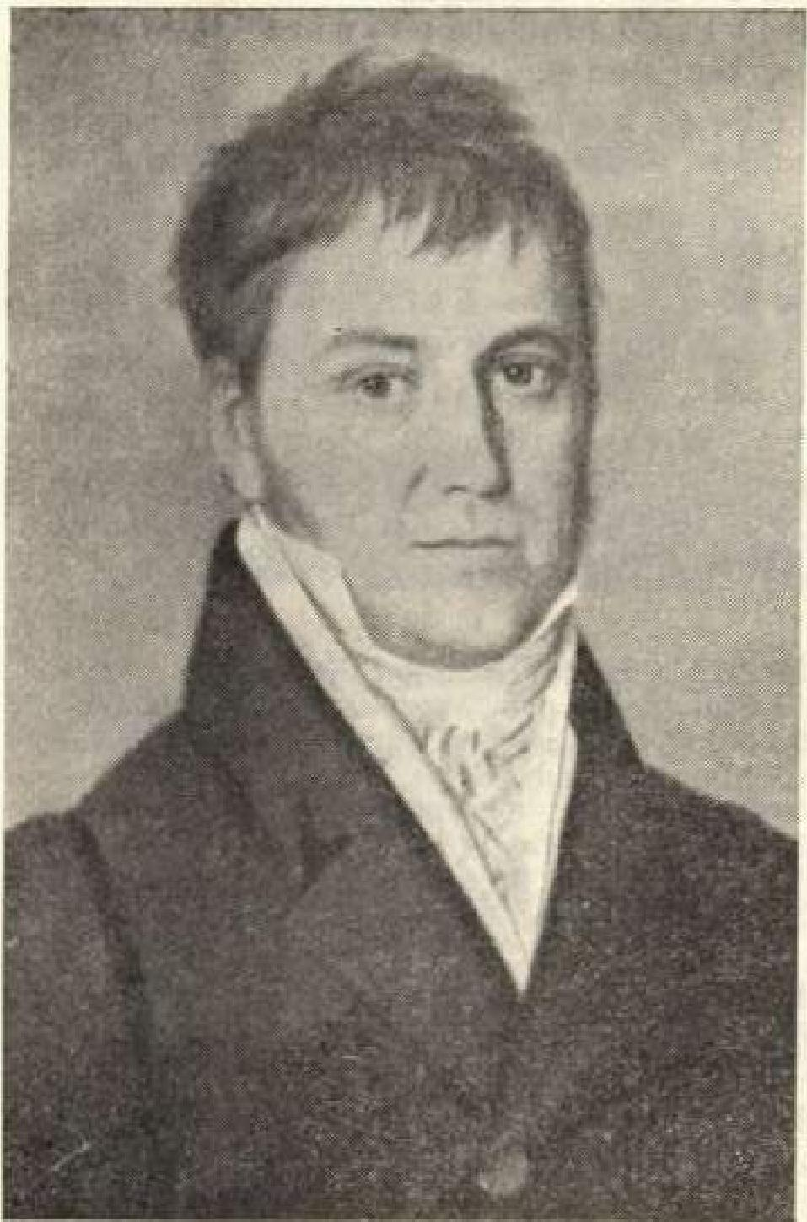
Justus Siebrettl-Kassel 1777-1816
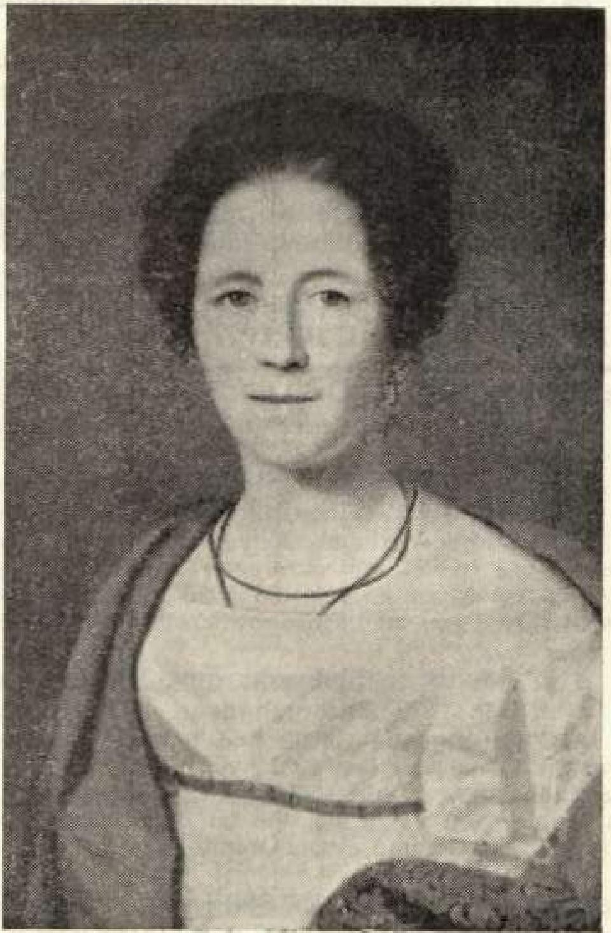
Elisabeth Siebredil geb. Meier 1778.1662
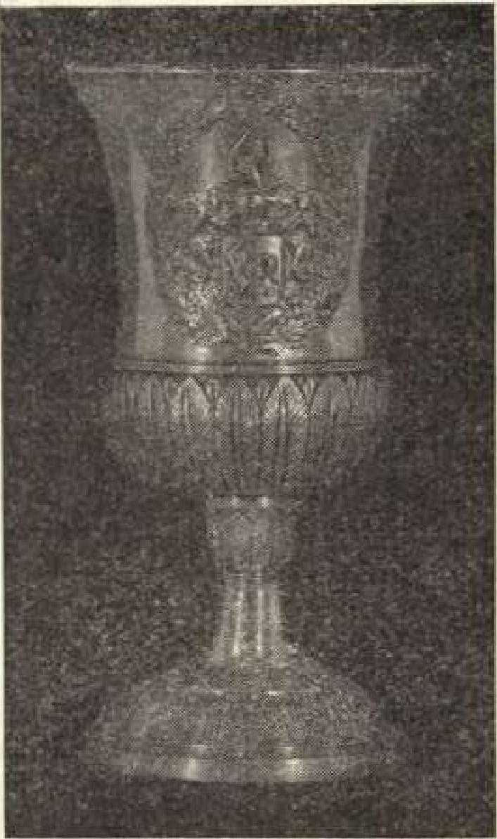

Maler: August von
Hofprofessionisten als Hof- und Kabinetts-Schreiner aufgeführt.
„Hessens Landgrafen bevorzugten bei ihren Kunstschöpfungen den ausländischen Meister. Aber doch nur immer so lange, bis im eigenen Lande einer erstanden. Wo aber ein wirklicher sidi zeigte, wurde er allen Fremden bevorzugt, wie Tischhein, Nahl, Ruhl. Und als auch das heimische Kunsthandwerk reif dazu war, wurde es überall herangezogen. Die hessischen Leistungen kommen hier oft denen der Franzosen und Italiener gleide besonders in der Innendekoration, wie etwa die wirklich unübertrefflichen Intarsien-Fußböden der Residenz am Friedridisplatz." So schreibt Willy Norbert 1925 in seinem Buch: „Cassel und seine Umgebung.' In dem großen Werk von Dr. A. Holtmeyer: „Die Bau- und Kunstdenkmäler Im Reg.-Bez. Kassel', lesen wir: „Sicher ist, daß nicht nur die einfacheren Tafel-Fußböden in den Wohn- und Gesellschaftsräumen, sondern auch das reich gemusterte mit Rosetten und ornamentalen Friesen versehene Parkett in den großen Sälen von einheimischen Handwerkern herrühren. Die Kosten für diese aus edelsten Hölzern zusammengesetzten Beläge werden auf 24 000 bis 28 000 und 30 000 Mark angegeben. Den kunstvollen Fußboden für den Tanzsaal lieferte Meister Krug, der trotz der hohen Ausführungssumme kein gutes Geschäft gemacht haben soll und nach Amerika auswanderte. Im „neuen blauen Saal" legten die Gebrüder Blaue, in der „großen Stuckgalerie" Siebredit und im „Thronsaal'' Lauckhardt die furnierten Böden.' Die „große Stuckgalerie' wurde bei Hoffestlichkeiten als Speisesaal benutzt.
1753 wurde unter Landgraf Wilhelm VIII, der Grundstein zum Bau des Schlosses Wilhelmstal gelegt. Als während der französischen Fremdherrschaft von 180B bis 1813 durch eine Brandkatastrophe das Landgrafenschloß, die alte Cattenburg, vernichtet war, wurde nach Rüdrkehr des Landesvaters aus der Verbannung, die Residenz im .„Weißen Palais° am Friedrichs-platz eingerichtet. Unter Kurfürst Wilhelm I. erstanden das Schloß Wilhelmshöhe und die Löwenburg. Sein Sohn, Kurfürst Wilhelm II., ließ das „Rote Palais' bauen.
Für diese große Zahl staatlicher Gebäude wurde eine Unmenge Möbel benötigt. Alle Handwerksmeister, weiche für den Hof zu arbeiten hatten, konnten sich darum über einen Mangel an Aufträgen nicht beklagen. So hoch auch die Ansprüche der Fürsten an die Stilechtheit und kunstvolle Ausführung der Möbel waren, so fürstlich war auch ihre Bezahlung, wie schon bei den Parkettböden zu sehen war. Dies war die Zeit, in der das Handwerk noch einen goldenen Boden hatte.
DIe Handwerkerfamilien, welche ein eigenes Geschäft hatten, gehörten zum wohlhabenden Bürgertum der Städte, was sich audi in ihrer Lebensführung, ihrem Bildungsgrad und in ihrer gesellschaftlichen Stellung auswirkte.
Bürger und Schreinerrneister Helwig S. (VII. 1.) hatte das stattliche Fachwerkhaus Nr. 228 in der Elisabether Straße, dem
der Embde-Kassel
späteren Steinweg, in unmittelbarer Nähe der alten Residenz, erworben. Der Hof bestimmte das Leben in der Stadt. Wie unterhaltsam und abwedaselu.ngsreich war es darum hier in der Hauptzugangsstraße zum Schloß! Als es aber durch die Verlegung der Residenz zum Friedrichsplatz in der Freiheit stiller wurde, indem der Verkehr, das geschäftliche, kulturelle und gesellschaftliche Leben sich immer mehr in die Oberneustadt verlagerte, erwarb Justus 5. (VIII. 2.) in der Königsstraße Ecke Fünffensterstraße, das schöne und große, heute Pausewan.gsche Haus, welches auch sein Sohn Conrad 5, (IX, 2.) mit seiner Familie bewohnte.
Eine vollständige Saloneinriditung im Empirestil mit echten französischen Bronzen verziert, ein prachtvoller Bücherscluank mit großen geschnitzten Schwänen, sowie einige Einzelmöbel aus Justus Siebredats Werkstatt, befanden sich bis zur Verhombung Kassels im Besitz der Familien von Buttlar und von HertelL Nur einem glücklichen Umstand ist es zu verdanken, daß von diesen wertvollen Möbeln der Bücherschrank als einzigstes Stück erhalten geblieben ist.
Frau Bankier Auguste Darams war eine Tochter des Bürgers, Schreinermeisters und Bauunternehmers Conrad Siebrecht und seiner Ehefrau Hermine, geb. Wentzell (IX. 2.), also eine Enkelin des Hof- und Kabinetts-Schreiners Justus S. (VIII. 2.). Sie hatte die von ihren Großeltern und Eltern geerbten Möbel ihren beiden Töchtern, Margarethe Freifrau Treusch von Buttler Brandenfels und Frau Hermance von Hertell, vermacht.
Audi die Tatsache, daß sich Justus Siebrede und seine Frau, von August von der Eni.hde, einem der damals berühmtesten Porträtisten, haben malen lassen, spricht für ihren Wohlstand und ihr feines ästhetisches Empfinden. Außer dem hier wiedergegebenen Porträt von Elisabeth Siebrede, Tochter des Bürgers und Kupferschmiedemeisters Johann Conrad Meier (auch Meyer) in Kassel-Oberneustadt, waren noch ein Gemälde aus ihren mittleren Lebensjahren und ein anderes als würdige Großmutter vorhanden.
Justus S. hatte für festliche Begebenheiten Tafelwäsche mit eingewehten Familienwappen anfertigen lassen. Erfreulicherweise besitzen wir eine Serviette dieser außergewöhnlichen Tafelwäsdie in unserem Sippenarchiv.
Aber das, was auf uns als Sippe wohl den stärksten Eindruck macht, ist der wunderbare silberne Sippenpokal. Man ist über seine Stiftung am besten informiert, wenn man die darauf befindliche Eingravierung liest: Dem Andenken ihrer würdigen Vorältern gewidmet von Justus Siebredit und Anna Elisabeth Siebrecht, geb. Meyer, am Tauftage ihres erstgeborenen männlichen Enkels am 10. Odct. 1830 — Unveräußerliches Eigenthum des ältesten männlichen Familiengliedes, Erbstück. Für sänamtliche Nachkommenschaft zum Gebrauch bei jedem Trauer- und Freudenmahle.

Zeichenerklärungen:  * F geboren t r gestorben | 00 geheiratet | Abkürzungen:  M. ^{s} Meinbrexen K. - Kassel  Bürger Schrmstr. = Schreinermeister  get. • getauft begr. • begraben

1. Johonthoni Siebrecht
Sieckendicke-Nidcier Möller oder Borrieh Molinor in Meinbrexen um 1570
1.
1
1. Henrich  - etwa 1607 _{t} 8. 4. 1672 M. | insges. 4 Geschwister  Siehe Stammtafel Fam. Ztg. Nr.

1. Jokorm  - etwa 1633+31 t 4. 2. 1703 Derentat | an lisabeth Tubbenhauer insges. Gesclo.y.

IV. B. u. Schrmstr. • 9. 10. 1663 M. t 11. 2.1714 M. • 2. 9. 1668 M. _{f} 7. 5. 1673 M ' 5. 12 1673 M.
na Anna Martha Adern
Stammvater der
Kasseler-Linie
1. Conrad Curd 2. Hans Tönnis ¹ 4. Jürgen Fritze 5. Arndt Dieteridt
3. Anna Jlsabey
25. 1. 1666 M.
18. 4. 1659 M. t April 1717 K. oc Soph. Mario Krafft Ga Altana Margr. Witchen
oo Gerd Krofft

1
-2. Johannes  8. u. Schrmstr.  get. 16. 10. 1687 K. t 1733 K.  na Anna Martha Schröder | 3. Maria Elis.  get. 6. 10. 1689 K.  na Niklos Gerbet, Schreiner | 4. Joh. Caßpar  8. u. Schreiner  - 30. 7. 1700 K, t 4. 4. 1748 K.  - Po Anna Ehs. Handwerk  - oo Kunigunde Rothirteier | insges.  8 Geschw.
1 . Joh. Wilhelm
8. u. Schrmstr.
25. 4. 1709 K begr. 5. 10, 1756 K.
ao Anna Kath Kuhn
1. Nikolaus
v.
VI.
8. u. Schrmstr.
gei. 19. 8. 1685 K.
6. 12. 1758 K.
ceo Anna .. .
1. Heiwig
VII.
8. u Schrmstr,
- 28. 2. 1735 K. .1⁻ 13. 4. 1794 K.
1) cio Anna Kath Roese
2, oo Christ. Elis. Kühn
3) GO Anno Etis. Brand
2. Joh. Christian
8. u Schrmstr. Fürst! Modellschr.
5. Joh. Gert
- 6. 9. 1691 M. t 5. 1. 1761 M.
ao Margr. Sonntag
Stammvater der
Braunschweiger-Linie
insges. 6 Geschwister
- 15. 3. 1724 K. begr 4. 5. 1781 K. na Anna Eilt. l.oussiet, T. ds. Gärtners Paul busstet, allhier
1 1
1
insges 3 geschwister
2. Bernhard Aug, auch Justus 3. Cyriakus
Modellschr. der fürstl. Eisenhütte 8. u. Gärtner
zu VeckerhageniWeser • 26. 7. 1755 K.
- 1. 7. 1753 K. t 7. 4. 1814 Veckerhagen t) oo Anno Marie Hoppe!
oo More. Elis. Weyland 2) oo Marie Schaumburg
3) oa Maria Riske
Stammvater der
Veckerhagener-Linie

VIII. 1. Joh. Ludwig

1 1 1
insges. 11 Geschw.
IX.
2. Joh. Konrad
8. Schrmstr. u. Bauunternehmer
- 3. 4. 1803 K. t 30. 3, 1878 K
cm Hermine Wentzell
1. Joh. August
B. u. Schrmstr.
- 9. 11. Ivo K. _{f} In Amerika
oo Marie Mantel
8. u. Schrmstr,
- 19. 5 1763 K.
t 21. 11. 1817 K.
11 ao Gertrud Schiebeier 2) oct Henriette Deukert
2. Joh. Heime. justus
u, Schrmstr
Hof- u Kabinetts-Schreiner
- 4., 4. 1777 K t 25. B. 1846 K
oo Elis. Meier
insges. 9 Geschw. 7 Geschw. festgest.
3. loh. Christian
Schrmstr. u Gastes.
- 10. 8_ 1780 Veckerhagen
fi 26. 3. 1848 Veckerhagen
na Anna Cothr. Riepenhousen

Obiger Auszug aus dem Stammbaum der Sippe Siebrecht, ist nur insoweit gebracht, als es zur Information über die
Schreiner-Generationen notwendig.ist.

- 40 -

Es war ein besonders feierlicher Augenblick, als am Vorabend unseres ersten großen Familientages 1948 in Kassel, in der Gruft der Familie Justns Siebrecht auf dem alten Friedhof in Kassel, ein Kranz der Sippe Siebrecht, in Dankbarkeit und Verehrung niedergelegt wurde. Sehen wir doch Justes Siehrecht und seine Anna Elisabeth Meier als die Begründer unserer Sippengemeinschaft an. Möge es uns gelingn, das Sippenwerk in ihrem Geiste weiterzuführen, zum Segen der Sippe Siebrecht, heute und immerdar.
1,1n5 Atesander Siebrecht, Kussei
Familiennachrichten
In tiefer Trauer beklagt die Sippe Siebredit den Verlust von
vier treuen und vorbildlichen Sippenschwestern
Sophie Siebrecht, Hofgeismar
- 9. 11. 1894 Witzenhausen 13. 12. 1952 Hofgeismar
In herzlicher Verbundenheit mit Ihren Schwestern und einem Neffen hat unsere liebe Sippenschwester Sophie Siebrecht an den Familientagungen 1948 in Kassel und 1950 In Nteinbreren teilgenommen und
damit ihre Treue und Anhäng/idskeit zur Sippe bekundet.
•
Melusine Siebredit geb. Körber, Cammerborn
- 18. 2. 1873 Ahlbershausen t 8. 2. 1953 Canunerburn
Als treusorgende Gattin und liebevolle Mutter von zehn Kindern war ihr Leben von fast 80 Jahren voll und ganz erfüllt. Wie stark ihr Familiensinn war, hat sie durch ihre Beteiligung am Familieretag 1950 in Meinbrezen bewiesen. Sie ist damit, noch als betagte Frau, ihren Kindern, Enkeln und einem Urenkel mit gutem Beispiel vorangegangen.
Eise Eggert geb. Siebzecht, Wuppertal-Elherfeid
- 13. 1. 1886 Eisenach t 5. 3. 1953 Wuppertal-Elberfeld
Auch unsere liebe Sippenschwester Else Eggert war eine der treuesten Sippenangehörigen, die sowohl in Kassel 1948, trutz großer Entfernung, als auch 1950 bei damaliger Gehbehinderung, in Meinbrexen an unseren Tagungen teilgenommen hat. Außerdem konnte sich unsere Sippenhilfe ständig ihrer liebevollen linierstürz⁻ung
erfreuen.
1
Anna Siebrecht geb. Thier, Leipzig
* 23. 12. 1876 Leipzig t 28. 3. 1953 Leipzig
„Kadi einmal mit dabei sein können . .", schrieb der 1951 verstorbene Sippenbruder Felix Siebrecht (siehe Fam.-71g. Nr. 6) nach jedem Familientag aus der Ostzone von sich und seiner nun auch heimgegangenen geliebten Frau Anna Siebrecht. Möge dieser den Eltern leider versagte große Wunsch, sich an den zahlreichen Hindern, Enkeln und Urenkeln recht bald erfüllen.
Ehre ihrem Andenken
Sippenveranstaltungen 1
Uslar/Solling. Die Siebrechts im Solling hatten zu einem kleinen Familientreffen am 8. 11. 1953 nach Uslar eingeladen. Da zog es auch mich mit aller Gewalt hin. Ist Uslar doch die Heimat meiner Eltern, Groß-, und Urgroßeltern, väterlicher-sowie auch mütterlicherseits. Sorglose und freudereiche Ferien verlebte ich als Kind unter zahlreichen Verwandten im lieben Solangstädtchen. Jetzt, da mir Uslar im Laufe der Jahre fremder geworden ist - die liehen Alten starben, die Jungen zogen z. T. fort, die Stadt vergrößerte und veränderte sich - begrüße ich den Zusammenschluß der Sippe Siebrecht ganz besonders. Schon das Pfingsttreffen in Bodenfelde hatte mich stark beeindruckt und nun wollte ich in Uslar auch wieder mit dabei sein.
Unter der bestens organisierten Leitung unseres Sippenbruders Wilhelm SiehrechtfUslar, versammelten sich die Angehörigen der Sippe aus Uslar und den umliegenden Ortschaften um 16 Uhr in dem schön geschmückten Saale des Hotels Menzhausen.
Infolge der zur Zeit herrschenden Grippeerkrankungen, konnte leider mancher Sippenverwandte an dem Fest nicht teilnehmen. Audi unser geschätzte Sippenvater Hans Alexander Siebrecht aus Kassel, mußte aus demselben Grunde diesmal ohne seine liebe Gattin kommen, was allgemein sehr bedauert wurde.
Die Begrüßungsansprache hielt der Sippenälteste von Uslar, Spediteur Willi Siebrecht. Nach Ehrung der 90jährigen Seniorin, Frau Marie Hille geb. Siebrecht/Uslar, gab Hans Alexander Siebredit Erläuterungen zu der fertiggestellten Stammtafel der Uslarer-Linie und erzählte interessante Begebenheiten aus der Geschichte der Sippe Siebrecht, aus längst vergangenen Zeiten.
Mit großer Freude wurden die telegraphischen Grüße und Glüdewemsdie unseres Sippenbruders, Dipl.-Ing. Fritz Siebrecht! Beissheim, entgegengenommen, der sich besonders mit Uslar verbunden fühlt, da sein Urgroßvater. Dr. med. Georg Adolf Siebredit, mit seiner Familie in Uslar gelebt und hier auch als Arzt praktiziert hat.
Das Fest der silbernen Hochzeit begingen:
BRAUN-DRUCK BOCHUM, BEICHERSTR.38
Schmied Karl Siebrecht und Frau Pauline geb.Mahrenholz, Ainelunxen, den 6. Januar 1953
Kraftführer Aloys Siebrecht und Frau Pauline geh. Kleinschni ttger. Gelsenkirchen, den 17. April 1953
•
Es vermählten sich:
Werkzeugmacher Hans Wodarz - Elfriede Wodarz
g e b. S i e b r e c h t, Wiensee, im November 1952
Bauer Erwin Grollmann- Anneliese Groffmann
g e b. Siebrecht, Wiertsen, den 20. März 1953
Kaufm. Angestellter Günter Siebrecht - Elisabeth
Siebrecht geb. Scheuer, Gelsenkirchen, den
10. Juni 1953 Es feierten ihren
70. Geburtstag ans 27. |  | 9, | 52 | Frieda S. geb. Milker, Kassel
70.9. • |  | 2. | 53 | Melanie S. geb. Werner, Kassel-Waldau
70. | . 3. |  | 53 | Adolf 5.. Kessel-Oberzwebren
70. | 6.. |  | 53 | Minna 2. geb. Kraft, Meinbrexen
70. | . 13. |  | 52 | Hermann 5., Oberdünzebads
75. | . 9. | 1. | 53 | Gustav S., Kassel
75. | 4. | 5, | 53 | Klare S. geb. König, Bad Homburg v. d. H.
81. | 28. | 2. | 53 | Marie S. geb. Friedrich, Sdierenbostel

Karl Siebrecht, Kassel, wurde am I. April 1952 zum Stadtoberinspektor befördert, was hiermit noch nachträglich bekanntgegeben wird.
Die Firma August Siebr echt &C o., Installationen und Bauklempnerei, Kassel, beging am 1. April 1953 ihr 60jährig⁻es Geschäftsjubiläum.
Günter Siebrecht, Kassel, bestand im Dezember 1952 die Prüfung als rvlaschinenbau-Techniker.
Gerhard Siebrecht, Uslar, legte im Februar 1953 das Staatsexamen an der Staatsbausdsule Holzmiriden[Weser ab und ist bereits als Tiefbauingenieur des Stadtbauamtes Hilden/Rhld. tätig.
Johannes Siehrecht, Gelsenkirchen, hat am 25. Oktober 1952 sein Werkmeister-Examen bestanden.
Kurt Siebrecht, Kassel - Ludwig Siebrecht, Kassel-Waldau, und Heinz Siebrecht, Kassel-Waldau, bestanden im April 1953 die Prüfung als Gartenmeister.
Bürovorsteher Josef Siebrecht. Essen, wurde am 1. Mai 1953, zum 50jährigen Arbeitsjubiläum, das Verdienstkreuz am Bande verliehen.
Zu obigen freudigen Ereignissen bringt die Sippe Sfebrechi
allen Beteiligten die herzlichsten Glückwünsitie dar/
Während einer gemütlichen Kaffeetafel mit gestiftetem SollIngkuchen verlief der weitere Nachmittag bei abwedislungsreichem Programm in angenehmster Weise.
Musikalische Darbietungen wechselten mit sehr gut vorgetragenen Liedern. gesungen vom Doppelquartett des IVrännetgesangvereins Uslar, unter der vorzüglichen Leitung ihres Dirigenten, Herrn Heinrich Jürgensen. Und als dann später die Musik zum Tanz aufspielte und der Frohsinn immer weiter um sich griff, erreichte die heitere Stimmung ihren Höhen punkt, als Waldemar Siebrecht-Uslar, in höchst origineller Aufmachung, als kundfunkspredier des „Senders Arenhorn' auf trat und in hurnonnelister Art seine Durchsagen in das Mikrophon sprach. Ein Berufskomiker hätte diese Programmnummer nicht besser bringen können. Sehr überraschend und erfreulich waren auch die gesanglichen Darbietungen von Gertrud Siebrecht-Eschershausen. Hoffentlich ist es unserer Sippe vergönnt, diese beiden Künstler auf unseren Familientagungen noch öfters zu hören.
Als nach Mitternacht die Teilnehmer des Solling-Familientreffens 1953 bei herrlichstem Winterwetter durch den hohen Schnee nach Hause stampften, werden wohl alle recht froh und befriedigt gewesen sein. wieder einmal schöne frohe Stunden In der Gemeinschaft ihrer Sippe verlebt zu haben.
lrmgard SiehrechiScherenbastel b. Hannover
Kassel: Sonntag, den 5. VII. 1953, veranstaltet die Kasseler Sippschaft ein Sommerfest im Terrassengarten des Gasthauses „Zum goldenen Anker', in Wolfsanger - Inh. Teuteberg -(300 in vor der Endstation der Straßenbahnlinie 6). „Der alte Brauch wird nicht gebrochen, hier können Familien Kaffee kochenI" Erster Aufguß pünktlich ein 15 Uhrl Geselliges Beisammensein - Unterhaltungen - Tanz - 100 Uberraschungen in der Abendstsmdel Bei ungünstigem Wetter findet das Fest im Saale statt. Um recht zahlreiche Beteiligung der Sippenangehöhörigen aus Kassel und von auswärts bitten
Hans Alexander und Ria Siebrecht

